УДК 006.91:681.121.833
Малісевич В.В.¹, Середюк О.Є.²
DOI 10.36910/10.36910/6775-2313-5352-2022-21-09
¹ Державне підприємство «Івано-Франківський науково-виробничий центр стандартизації, метрології та сертифікації»
² Івано-Франківський національний технічний університет нафти і газу

МЕТРОЛОГІЧНІ АСПЕКТИ ЗАСТОСУВАННЯ МЕТОДУ МОНТЕ-КАРЛО ПРИ ЕКСПЕРИМЕНТАЛЬНОМУ ВИЗНАЧЕННІ КОЕФІЦІЄНТА ТЕПЛОВІДДАЧІ ТЕРМОАНЕМОМЕТРА

Наведено доцільність розроблення технічних рішень для здійснення обліку природного газу в одиницях енергії і необхідність проведення метрологічних досліджень сучасних технічних засобів у цій сфері. Здійснено комп’ютерне моделювання методом Монте-Карло алгоритмічного методу експериментального визначення коефіцієнта тепловіддачі термоанемометра. Досліджено взаємозв’язок сумарної стандартної невизначеності коефіцієнта тепловіддачі термоанемометричного перетворювача від максимально допустимої похибки вимірювання параметрів робочого середовища та умов функціонування термоанемометра. Встановлено ступінь впливу на невизначеність коефіцієнта тепловіддачі термоанемометра при застосуванні рівномірного і трикутного законів розподілу результатів вимірювання геометричних розмірів чутливого елемента термоанемометричного перетворювача. Експериментально виявлений нормальний закон розподілу невизначеності коефіцієнта тепловіддачі термоанемометра незважаючи на рівномірний або трикутний закон розподілу вимірюваних значень геометричних розмірів чутливого елемента термоанемометричного перетворювача. Встановлено практично однакові закономірності зміни розрахункових значень невизначеності коефіцієнта тепловіддачі при використанні рівномірного і трикутного законів розподілу при вимірюванні електричного струму через чутливий елемент термоанемометричного перетворювача і його електричного опору, а також незначне (до 0,1 %) розходження результатів отриманих невизначеностей коефіцієнта тепловіддачі при вимірюванні температури робочого середовища.
Ключові слова: природний газ, теплота згорання, коефіцієнт тепловіддачі, невизначеність, метод Монте-Карло, термоанемометр

Вступ та постановка проблеми. У зв’язку з запровадженням на ринку природного газу обліку та розрахунків за обсягом газу в одиницях енергії [1] гостро стоїть питання в розробленні нового нормативного та технічного забезпечення обліку природного газу. Згідно з законом [1] визначення обсягу природного газу в одиницях енергії на ринку природного газу повинно здійснюватися або шляхом вимірювання обсягу природного газу в одиницях енергії або шляхом переведення обсягу природного газу в одиницях об'єму в обсяг природного газу в одиницях енергії. Причому перший спосіб має вищий пріоритет. Звідси випливає необхідність застосування засобів обліку природного газу, які повинні забезпечувати не тільки облік природного газу в одиницях енергії за стандартних умов (абсолютний тиск 101325 Па, температура 0° С), але і характеризуватися відповідними метрологічними характеристиками.
Серед нових тенденцій практичного вирішення задач у сфері обліку природного газу можуть бути термоанемометричні методи вимірювання витрати та об’єму газоплинних середовищ. Однак для їх практичного застосування потребує точне визначення коефіцієнта тепловіддачі термоанемометра, який є функцією багатьох параметрів, в тому числі, фізико-хімічних характеристик робочого середовища і умов його функціонування (тиск і температура робочого середовища, а також швидкість обтікання потоком робочого середовища чутливого елементу з врахуванням його форми і геометричних розмірів).
З врахуванням того, що відомі стандартні довідкові дані стосуються визначення коефіцієнтів тепловіддачі, теплопровідності, теплоємності газових середовищ за незмінних тисків і температур відомих видів газів і є невизначеними в довідникових даних стосовно природного газу, тому актуальним є не тільки теоретичне, але і експериментальне визначення коефіцієнта тепловіддачі чутливого елемента термоанемометра за умов вимірювання витрати і об’єму газоплинних середовищ.
Тому метою роботи є розрахунок точності експериментального визначення коефіцієнта тепловіддачі чутливого елемента термоанемометричного перетворювача за робочих умов функціонування термоанемометричного витратоміра.
Аналіз останніх досліджень і публікацій. Для вирішення завдання визначення енергетичної цінності плинних потоків природного газу пропонується використовувати напірний витратомір [2], який дає змогу при вимірюванні об’єму або витрати природного газу одночасно опосередковано визначати його теплоту згорання. Розрахунок витрати газу здійснюється обчислювальним блоком за інформацією про локальну швидкість газу, його абсолютний тиск і абсолютну температуру. При цьому вимірювання енергетичної цінності природного газу здійснюється на підставі відомого значення теплоти згорання газу за інформацією з блоку для визначення коефіцієнта тепловіддачі термоанемометричного перетворювача, який розраховує її з врахуванням локальної швидкості природного газу. Завдяки такому конструктивному рішенню парціальний витратомір може здійснювати облік енергетичної цінності природного газу, використовуючи як інформативний параметр теплофізичні властивості газу, зокрема його теплопровідність.
Алгоритм розрахунку енергетичної цінності Е плинних потоків природного газу описується виразом [2]:
$E=q⋅H$, (1)
де q – об’ємна витрата; Н – нижча теплота згорання природного газу.
Нижчу теплоту згорання H природного газу розраховують за допомогою експериментально встановленої авторами регресійної залежності [2]:
$H_{C}(α)=\text{145205}⋅α_{C}−\text{141},\text{732}⋅{\text{10}}^{6}$, Дж/м³, (2)
де α_{С} – коефіцієнт тепловіддачі термоанемометричного давача за стандартних умов.
Коефіцієнт α_{С} розрахунково визначається за формулою [2]:
$α_{С}=\frac{\text{1472084}⋅α}{α_{a}\left(p,T\right)\left(\sqrt{\text{612500}⋅v}+\text{430}\right)}$, (3)
де v – швидкість робочого середовища; α_{а}(p,T) – апроксимаційні значення коефіцієнта тепловіддачі за абсолютної температури газу T (в К) і абсолютного тиску p (в Па), що розраховуються за формулою:
$α_{a}(p,T)=\begin{aligned}\left(2,\text{171}⋅{\text{10}}^{−\text{28}}p^{5}−5,\text{891}⋅{\text{10}}^{−\text{22}}p^{4}−2,\text{573}⋅{\text{10}}^{−\text{24}}{\text{Tp}}^{4}− | \right)\left(−2,\text{025}⋅{\text{10}}^{−\text{16}}p^{3}+1,\text{184}⋅{\text{10}}^{−\text{17}}{\text{Tp}}^{3}+9,\text{224}⋅{\text{10}}^{−\text{10}}p^{2}− | \right)\left(−1,\text{726}⋅{\text{10}}^{−\text{11}}{\text{Tp}}^{2}+1,\text{979}⋅{\text{10}}^{−3}p+7,\text{364}⋅{\text{10}}^{−6}\text{Tp}+ | \right) \\ \end{aligned}$. (4)
З врахуванням того, що витратомір працює за умов, які відрізняються від стандартних за тиском і температурою, необхідно визначати значення коефіцієнта α за робочих умов. Це описується такою формулою [3]:
$α=\frac{I_{Д^{2}}R_{Д}}{{πd}_{Д}l_{Д}\left(\frac{R_{Д}+\left(4{\text{rl}}_{Д}/{πd}_{Д^{2}}\right)⋅\left({\text{kT}}_{C}−1\right)}{4{\text{krl}}_{Д}/{πd}_{Д^{2}}}−T_{Г}\right)}$, (5)
де I_{Д} – електричний струм, що проходить через термоанемометричний перетворювач; R_{Д} – електричний опір термоанемометричного давача при функціонуванні парціального витратоміра; α – коефіцієнт тепловіддачі термоанемометричного перетворювача за робочих умов газу в трубопроводі; R_{Д}, l_{Д}, d_{Д}, T_{Д}, – електричний опір, довжина, діаметр і температура робочого елемента термоанемометричного перетворювача (платинової дротини) за робочих умов функціонування парціального витратоміра; R_{С} – електричний опір дротини за стандартних умов, який визначається за її геометричними розмірами та фізичними властивостями (довжина, діаметр, питомий електричний опір); k_{Т} – температурний коефіцієнт зміни електричного опору; r – питомий опір матеріалу чутливого елемента термоанемометричного перетворювача.
Однак згідно з [4] коефіцієнт тепловіддачі термоанемометричного перетворювача також функціонально залежить від теплофізичних характеристик природного газу і гідродинамічних параметрів його потоку:
$α=\frac{λ\left(0,\text{42}{\text{Pr}}^{0\text{.}2}+0\text{.}\text{57}{\text{Pr}}^{0\text{.}\text{33}}{\text{Re}}^{0\text{.}5}\right)}{d_{Д}}$, (6)
де λ – коефіцієнт теплопровідності природного газу; Pr, Re – гідродинамічні критерії подібності Прандтля і Рейнольдса відповідно.
Алгоритм (6) при визначенні коефіцієнта α передбачає, що має бути відомий компонентний склад природного газу та коефіцієнт теплопровідності, що є практично неможливо при робочих умовах функціонування термоанемометричного витратоміра. Натомість, за алгоритмом (5) можна розрахувати коефіцієнт α за робочих умов на основі виміряних значень електричного струму, опору термоанемометричного перетворювача та температури газу.
З алгоритму (5) видно, що коефіцієнт тепловіддачі термоанемометричного перетворювача залежить від багатьох параметрів. Серед них як геометричні розміри чутливого елемента термоанемометра, його електричний опір та струм, що проходить через нього, так і температура робочого середовища. Але інформативним параметром для визначення коефіцієнта α є електричний опір чутливого елемента, який відображає вплив умов функціонування термоанемометричного перетворювача та якісних параметрів природного газу на процес теплообміну між робочим середовищем і чутливим елементом.
Незважаючи на те, що в (5) відсутні значення конкретних параметрів середовища і режими омивання чутливого елемента, ця формула може бути використана для опосередкованого визначення коефіцієнта тепловіддачі α для конкретних умов функціонування термоанемометра. Наприклад, такими можуть бути наявність чи відсутність потоку або певні якісні характеристики газу. Оскільки при функціонуванні термоанемометричного перетворювача є можливим безпосереднє вимірювання електричного опору і струму через чутливий елемент, то стає можливою реалізація опосередкованого методу визначення коефіцієнта тепловіддачі. Тому згідно викладених вище міркувань доцільними є метрологічні дослідження щодо впливу похибки засобів вимірювання цих параметрів на сумарну стандартну невизначеність при розрахунку коефіцієнта α за робочих умов газового середовища.
Зважаючи на викладене згідно алгоритму (6) є неможливим проведення метрологічного аналізу визначення коефіцієнта α, оскільки стає достатньо складною формула (6) після підставлення в неї всіх гідродинамічних сталих Прандтля і Рейнольдса.
В публікації [3] проведений метрологічний аналіз визначення коефіцієнта тепловіддачі термочутливого елемента, який реалізований на застосування теорії невизначеності з врахуванням рівномірного закону розподілу результатів вимірювань геометричних розмірів конструктивних елементів термоанемометричного перетворювача. Оскільки на даний час є невідомою методика застосування рівномірного закону чи трикутного при оцінюванні вимірювання лінійних розмірів елементів термоанемометричного перетворювача, тому доцільним є проведення аналізу з використанням іншої методології, наприклад, методом Монте-Карло. Такий підхід дозволить здійснити порівняльний аналіз різних методологій розрахунку невизначеності при оцінці метрологічних параметрів коефіцієнта тепловіддачі і в кінцевому результаті обгрунтувати доцільність вибору кожної з них.
Виклад основного матеріалу. Методологія Монте-Карло, представлена в [5], передбачає визначення розподілу імовірності сумарної невизначеності через врахування розподілів імовірності стандартних невизначеностей вхідних величин за допомогою математичної моделі (Рисунок 1). Звідси можна зробити висновок, що на відміну від методології визначення невизначеності [6], яка враховує тільки такі дані, як математичне очікування та стандартне відхилення вхідних величин при розрахунку сумарної стандартної невизначеності, вибрана авторами методологія Монте-Карло використовує всю інформацію з розподілів вхідних величин і дозволяє отримати більш повну інформацію про розподіл сумарної стандартної невизначеності.

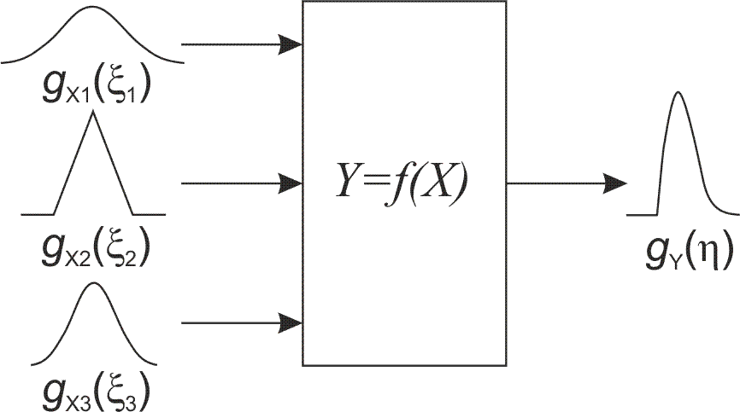

Рис. 1. Графічна ілюстрація методології Монте-Карло для визначення сумарної стандартної невизначеності
Відповідно до методології Монте-Карло спершу слід визначити вхідні величини та їх значення, що мають вплив на інформативний параметр термоанемометричного перетворювача за алгоритмом (5). На рис. 2 схематично показано величини та джерело їх невизначеностей, що мають вплив на сумарну стандартну невизначеність коефіцієнта тепловіддачі термоанемометричного перетворювача.

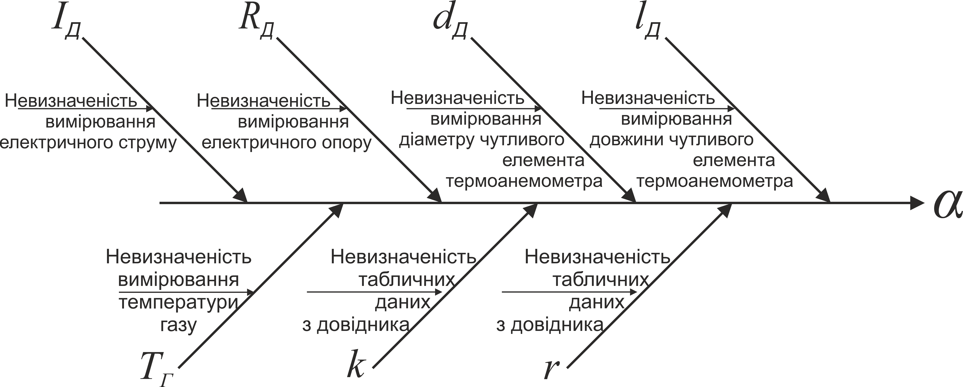
Рис.2. Причинно-наслідкова діаграма розрахунку невизначеності коефіцієнта тепловіддачі α термоанемометра

З діаграми (рис. 2) видно, що на невизначеність коефіцієнта α впливають невизначеності вхідних параметрів, до яких відносяться невизначеності вимірювання електричного струму та опору термоанемометричного перетворювача, а також його геометричних розмірів. Для розрахунку невизначеності вибрані такі попередньо вибрані оцінки значень вхідних величин для робочих умов функціонування термоанемометричного перетворювача: I_{Д}=0,1 А, R_{Д}=3,78 Ом, d_{Д}=30·10⁻⁶ м, l_{Д}=0,01 м, Т_{Г}=303,15 К.
При вимірюванні електричного струму, опору та температури робочого середовища найчастіше застосовується оцінювання невизначеності за типом А, яке переважно подається нормальним законом розподілу результатів вимірювання. Невизначеності вимірювання електричного струму, опору термоанемометричного перетворювача та температури розраховувалися за формулою:
$u_{B}(I_{Д})=\frac{δ(I_{Д})⋅I_{Д}}{3⋅\text{100}}$, (7)
$u_{B}(R_{Д})=\frac{δ(R_{Д})⋅R_{Д}}{3⋅\text{100}}$, (8)
$u_{B}(T_{Г})=\frac{Δ(T_{Г})}{3}$, (9)
де δ(I_{Д}), δ(R_{Д}) – гранично допустимі відносні похибки засобів вимірювання електричного струму і опору відповідно; Δ(T_{Г}) – гранично допустима абсолютна похибка засобу вимірювання температури робочого середовища.
При оцінюванні невизначеності вимірювання геометричних розмірів чутливого елемента термоанемометричного перетворювача може бути здійснена оцінка їх точності вимірювання за рівномірним або трикутним законом розподілу. Для оцінювання законів розподілу при вимірюванні лінійних розмірів немає однозначності у їх виборі. У зв’язку з цим при моделюванні доцільно здійснити розрахунок оцінювання невизначеності коефіцієнта α за таких двох варіантів вибору закону розподілу при вимірюванні геометричних розмірів. Невизначеність вимірювання довжини та діаметру чутливого елемента термоанемометричного перетворювача за умови рівномірного закону розподілу результатів вимірювання розраховували за формулами:
$u_{B}(l_{Д})=\frac{Δ(l_{Д})}{\sqrt{3}}$, (10)
$u_{B}(d_{Д})=\frac{Δ(d_{Д})}{\sqrt{3}}$, (11)
де Δ(l_{Д}), Δ(d_{Д}) – гранично допустима абсолютна похибка засобу вимірювання довжини та діаметру чутливого елемента термоанемометричного перетворювача відповідно.
При застосуванні трикутного закону розподілу значень вимірюваної величини формули (10) і (11) можна записати наступним чином:
$u_{B}(l_{Д})=\frac{Δ(l_{Д})}{\sqrt{6}}$, (12)
$u_{B}(d_{Д})=\frac{Δ(d_{Д})}{\sqrt{6}}$. (13)
Невизначеності коефіцієнтів k та r, що входять до алгоритму (5) з врахуванням рівномірного закону розподілу їх значень розраховуються за формулами:
$u_{B}(k)=\frac{k⋅δ(k)}{\text{100}⋅\sqrt{3}}$, (14)
$u_{B}(r)=\frac{r⋅δ(r)}{\text{100}⋅\sqrt{3}}$, (15)
де δ(k), δ(r) – гранично допустимі відносні похибки визначення температурного коефіцієнта зміни електричного опору та питомого опору матеріалу чутливого елемента термоанемометричного перетворювача відповідно.
На основі вибраних вхідних даних та з врахуванням формул (7)-(15) розраховані невизначеності вимірювання вхідних параметрів до алгоритму (5). В таблиці 1 наведено вхідні параметри та їх невизначеності при умові застосування прямокутного та трикутного законів розподілу результатів вимірювань геометричних розмірів чутливого елемента термоанемометричного перетворювача.

Таблиця 1
Значення невизначеностей вимірювання вхідних параметрів відповідно до вибраних законів розподілу
Вхідний  параметр | Тип  невизна-ченості | Закон  розподілу | Середнє значення | Похибка  визначення | Значення невизначеності
I_{Д}, А | В | Нормальний | 0,1 А | 0,1 % | 3,33·10⁻⁵ А
R_{Д}, Ом | В | Нормальний | 3,78 Ом | 0,1 % | 1,26·10⁻³ Ом
d_{Д}, м | В | Рівномірний | 3·10⁻⁵ м | 1·10⁻⁸ м | 5,77·10⁻⁹ м
d_{Д}, м | В | Трикутний | 3·10⁻⁵ м | 1·10⁻⁸ м | 4.08·10⁻⁹ м
l_{Д}, м | В | Рівномірний | 0,01 м | 1·10⁻⁵ м | 5,77·10⁻⁶ м
l_{Д}, м | В | Трикутний | 0,01 м | 1·10⁻⁵ м | 4.08·10⁻⁶ м
T_{Г}, К | В | Нормальний | 303,15 К | 0,15 К | 0,05 К
k, К⁻¹ | B | Рівномірний | 3,9·10⁻³ К⁻¹ | 0,1 % | 2,25·10⁻⁶ К⁻¹
r, Ом·м | B | Рівномірний | 1,1·10⁻⁷ Ом·м | 0,1 % | 6,35·10⁻¹¹ Ом·м

Для моделювання сумарної стандартної невизначеності методом Монте-Карло із застосуванням програмної реалізації задано 500000 симуляцій, результатом виконання яких є набір можливих значень коефіцієнта тепловіддачі чутливого елемента термоанемометричного перетворювача, зображених на гістограмі (рис. 3). Позначенням N вказано кількість отриманих результатів значень α за його числових значень згідно вісі абсцис.

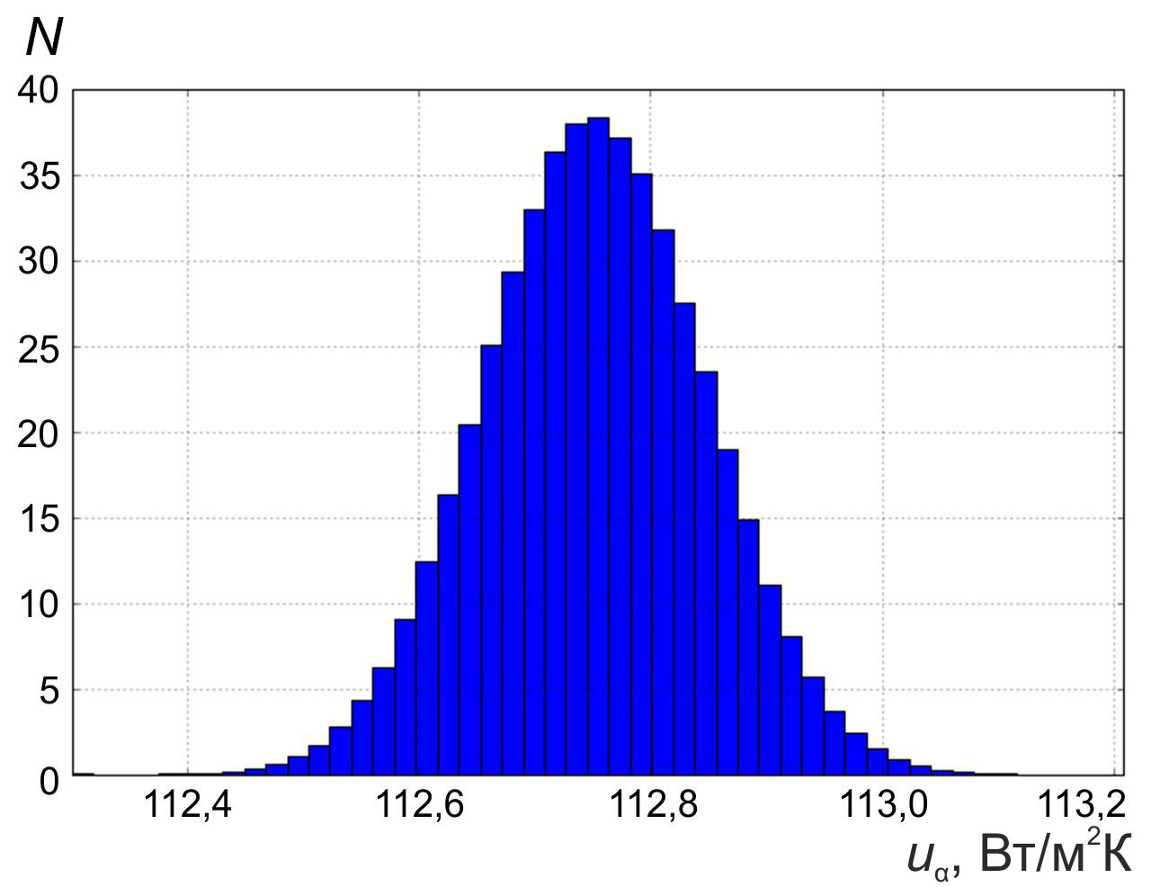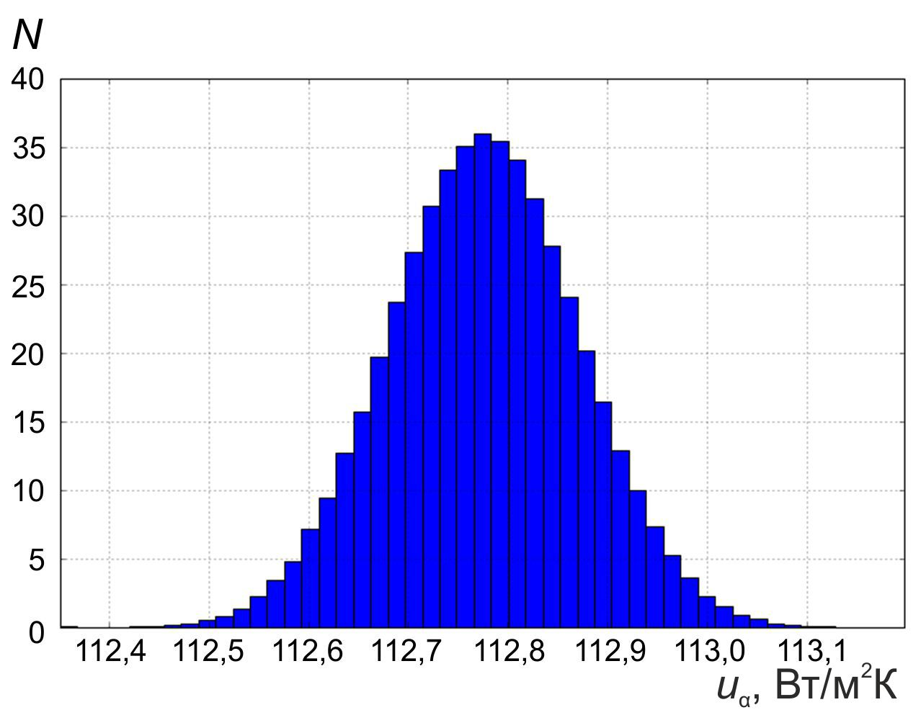
а) б)
Рис. 3. Розподіл значень коефіцієнта тепловіддачі чутливого елемента термоанемометричного перетворювача при застосуванні рівномірного (а) та трикутного (б) законів розподілу при визначенні його геометричних розмірів

На основі набору даних з рис. 3 розраховані мінімальне, максимальне та середнє значення коефіцієнта тепловіддачі термоанемометричного перетворювача, а також стандартне відхилення, числове значення якого характеризує сумарну стандартну невизначеність коефіцієнта α. Так для рівномірного закону розподілу (рис. 3, а) α_{min}= 112,29 Вт/м²К, α_{max}=113,20 Вт/м²К, α=112,75 Вт/м²К, u_{α}=0,096 Вт/м²К. Для трикутного закону розподілу (рис. 3, б) α_{min}= 112,35 Вт/м²К, α_{max}=113,22 Вт/м²К, α=112,78 Вт/м²К, u_{α}=0,096 Вт/м²К.
Очевидним є той факт, що при експериментальному визначенні коефіцієнта α вагомий вплив на числове значення невизначеності мають метрологічні характеристики засобів вимірювання таких параметрів як температура робочого середовища, електричний струм та опір чутливого елемента термоанемометричного перетворювача. Результати моделювання невизначеності u_{α} за різних значень максимально допустимої похибки визначення температури (табл. 2), електричного струму (табл. 3) та опору чутливого елемента термоанемометричного перетворювача (табл. 4).

Таблиця 2
Результати моделювання невизначеності обчислення коефіцієнта α методом Монте-Карло при зміні максимально допустимої похибки визначення температури робочого середовища
 | Рівномірний закон розподілу |  |  | Трикутний закон розподілу
δT_{Г}, К | u_{α},  Вт/м²К | α_{min},  Вт/м²К | α_{max},  Вт/м²К | u_{α},  Вт/м²К | α_{min},  Вт/м²К | α_{max},  Вт/м²К
0,1 | 0,2462 | 111,5131 | 113,9452 | 0,2460 | 111,5503 | 113,8968
0,2 | 0,2469 | 111,4986 | 113,9976 | 0,2467 | 111,5684 | 113,8940
0,3 | 0,2481 | 111,5451 | 113,9797 | 0,2478 | 111,5353 | 113,9242
0,4 | 0,2495 | 111,5849 | 113,9258 | 0,2494 | 111,5568 | 113,9494
0,5 | 0,2516 | 111,4541 | 113,9451 | 0,2515 | 111,5118 | 113,9717

Таблиця 3
Результати моделювання невизначеності обчислення коефіцієнта α методом Монте-Карло при зміні максимально допустимої похибки визначення електричного струму
 | Рівномірний закон розподілу |  |  | Трикутний закон розподілу
δI_{Д}, % | u_{α},  Вт/м²К | α_{min},  Вт/м²К | α_{max},  Вт/м²К | u_{α},  Вт/м²К | α_{min},  Вт/м²К | α_{max},  Вт/м²К
0,1 | 0,1245 | 112,2152 | 113,3304 | 0,1244 | 112,1991 | 113,3569
0,2 | 0,1801 | 111,8790 | 113,5559 | 0,1801 | 111,9366 | 113,6136
0,3 | 0,2462 | 111,5084 | 113,8954 | 0,2462 | 111,6537 | 113,9674
0,4 | 0,3161 | 111,2770 | 114,2144 | 0,3168 | 111,2287 | 114,2548
0,5 | 0,3887 | 110,8741 | 114,4299 | 0,3891 | 110,9732 | 114,6126

Таблиця 4
Результати моделювання невизначеності обчислення коефіцієнта α методом Монте-Карло при зміні максимально допустимої похибки визначення опору
 | Рівномірний закон розподілу |  |  | Трикутний закон розподілу
δR_{Д}, % | u_{α},  Вт/м²К | α_{min},  Вт/м²К | α_{max},  Вт/м²К | u_{α},  Вт/м²К | α_{min},  Вт/м²К | α_{max},  Вт/м²К
0,1 | 0,2335 | 111,5993 | 113,8980 | 0,2331 | 111,7265 | 113,9141
0,2 | 0,2385 | 111,5208 | 113,8994 | 0,2382 | 111,6296 | 113,9516
0,3 | 0,2467 | 111,5661 | 113,8928 | 0,2464 | 111,5675 | 113,9544
0,4 | 0,2578 | 111,3909 | 113,9506 | 0,2574 | 111,6419 | 114,0660
0,5 | 0,2713 | 111,3897 | 114,1232 | 0,2707 | 111,5918 | 114,1528

Числові результати моделювання невизначеності, які наведені в табл. 2-4 подані графічними залежностями на рис. 4. Графіки вказують на наявність практично лінійної залежності між значенням сумарної невизначеності u_{α} та максимально допустимою похибкою вимірювання електричного струму через чутливий елемент термоанемометричного перетворювача (рис. 4, б) та нелінійної залежності експоненційного типу між значенням сумарної невизначеності u_{α} та максимально допустимими похибками вимірювання температури робочого середовища (рис. 4, а) і електричного опору чутливого елемента термоанемометричного перетворювача (рис. 4, в).

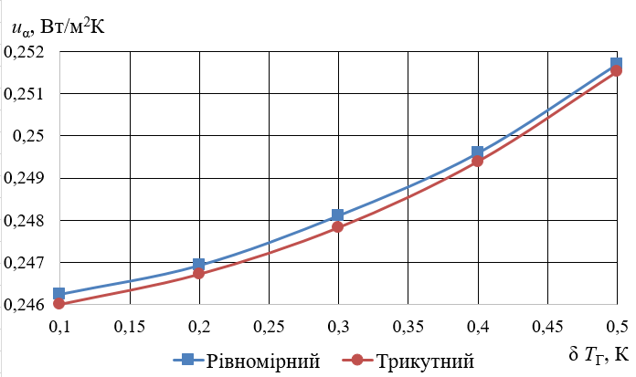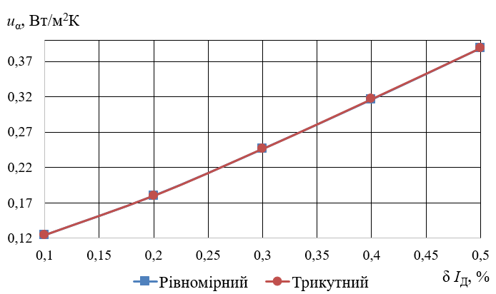
а) б)
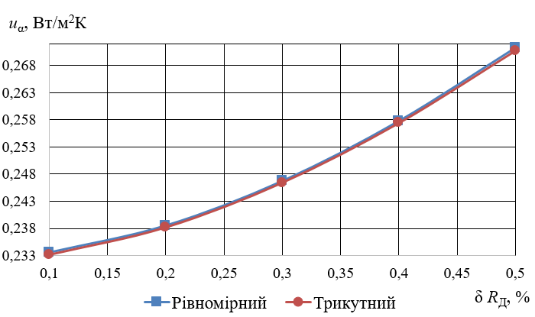
в)
Рис. 4. Графічна ілюстрація залежності невизначеності u_{α} від максимально допустимої похибки вимірювання температури робочого середовища (а), електричного струму (б) та опору (в) чутливого елемента термоанемометричного перетворювача

За результатами моделювання встановлено, що при збільшенні максимально допустимої похибки вимірювання температури робочого середовища від 0,1 до 0,5 К зростання сумарної стандартної невизначеності коефіцієнта α при рівномірному законі розподілу становить
5,45·10⁻³ Вт/м²К і 5,51·10⁻³ Вт/м²К при трикутному законі розподілу результатів вимірювання геометричних розмірів чутливого елемента термоанемометричного перетворювача (діаметр, довжина), тобто зростає на 1 %. При збільшенні похибки вимірювання електричного струму від 0,1 до 0,5 % зростання сумарної стандартної невизначеності коефіцієнта α при рівномірному законі розподілу становить 0,2642 Вт/м²К і 0,2647 Вт/м²К при трикутному законі розподілу, тобто зростає більш як в три рази. В той же час, при зростанні похибки вимірювання електричного опору від 0,1 до 0,5 % спостерігається зростання сумарної стандартної невизначеності коефіцієнта α на 0,0378 Вт/м²К при рівномірному та на 0,0376 Вт/м²К при трикутному законі розподілу, тобто близько до 16 %.
Наведені результати досліджень вказують на несуттєву зміну значення отримуваних невизначеностей при застосуванні різних рекомендованих у літературі законів розподілу імовірностей результатів вимірювання геометричних розмірів, що на практиці дозволяє використовувати будь-який із досліджуваних законів розподілу. Також спостерігається суттєва зміна сумарної невизначеності при застосуванні засобів вимірювання струму з різними похибками і суттєво меншим є цей вплив при вимірюванні електричного опору.
Висновки. Проведено моделювання впливу максимально допустимої похибки вимірювання температури робочого середовища, електричного струму та опору чутливого елемента термоанемометричного перетворювача на числове значення сумарної стандартної невизначеності коефіцієнта тепловіддачі термоанемометра при рівномірному і трикутному законі розподілу результатів вимірювання геометричних розмірів чутливого елемента.
Експериментально встановлений нормальний закон розподілу невизначеності коефіцієнта тепловіддачі термоанемометра незважаючи на рівномірний або трикутний закон розподілу вимірюваних значень геометричних розмірів чутливого елемента термоанемометричного перетворювача.
Встановлено практично однакові закономірності зміни розрахункових значень невизначеності коефіцієнта тепловіддачі при використанні рівномірного і трикутного законів розподілу при вимірюванні електричного струму через чутливий елемент термоанемометричного перетворювача і його опору і незначне (не вище 0,1 %) розходження результатів отриманих невизначеностей коефіцієнта тепловіддачі при вимірюванні температури робочого середовища.
Встановлено практично лінійну залежність зміни невизначеності від вимірювання електричного струму через чутливий елемент термоанемометричного перетворювача і нелінійну експоненційну залежність від вимірювання температури робочого середовища і електричного опору чутливого елемента термоанемометричного перетворювача.
Порівняльний аналіз отриманих результатів з результатами наведеними в [3], які є більш повними, характеризує про суттєве (практично на порядок) зменшення невизначеності коефіцієнта тепловіддачі, що може бути пояснене застосуванням іншої методики, тобто, Монте-Карло, а також іншими значеннями робочих умов функціонування термоанемометричного перетворювача.
Питання розходження результатів обчислень невизначеностей в даній статті і в статті [3] буде предметом наших подальших наукових досліджень.

Література:
1. Про внесення змін до деяких законів України щодо запровадження на ринку природного газу обліку та розрахунків за обсягом газу в одиницях енергії: Закон України від 02.11.2021 р. № 1850-IX
2. Малісевич В.В., Середюк О.Є., Середюк Д.О. Метрологічна модель напірного витратоміра при контролі енергетичної цінності природного газу. Український метрологічний журнал. 2015. № 1. С. 58-63.
3. Малісевич В.В., Середюк О.Є. Метрологічний аналіз визначення коефіцієнта тепловіддачі термочутливого парціального витратоміра при оцінці теплоти згоряння природного газу. Методи та прилади контролю якості. 2014. № 1 (32). С. 64-71.
4. Середюк О.Є., Малісевич В.В., Малісевич Н.М. Експериментальні дослідження об’ємних співвідношень компонентів природного газу. Technical Using of Measurement – 2016: Всеукраїнська наук.-техн. конф. молодих вчених у царині метрології: тези доп., м. Славське,
1-5 лютого 2016 р.: Академія метрології України, 2016. С. 10-13
5. Evaluation of measurement data – Supplement 1 to the “Guide to the expression of uncertainty in measurement” – Propagation of distributions using a Monte Carlo method. JCGM 101:2008. 90 p.
6. Evaluation of measurement data – Guide to the expression of uncertainty in measurement. JCGM 100:2008. 134 p.

V.V. Malisevych¹, O.E. Serediuk²
¹ State enterprise „Ivano-Frankivsk scientific and production center for standartization, metrology and certification”
² Ivano-Frankivsk national technical university of oil and gas

METROLOGICAL ASPECTS OF THE APPLICATION OF THE MONTE-CARLO METHOD IN THE EXPERIMENTAL DETERMINATION OF THE HEAT TRANSFER COEFFICIENT OF THE THERMOANEMOMETER

The expediency of developing technical solutions for accounting of natural gas in energy units and the necessity of conducting metrological studies of modern technical means in this area are indicated. A Monte-Carlo computer simulation of the algorithmic method of experimental determination of the thermal anemometer heat transfer coefficient was carried out. The relationship between the summary standard uncertainty of the heat transfer coefficient of the thermo-anemometric converter and the maximum permissible measurement error of the parameters of the working environment and the operating conditions of the thermo-anemometer was investigated. The degree of influence on the uncertainty of the thermal anemometer heat transfer coefficient when applying the uniform and triangular laws of distribution of the measuring results of the geometric dimensions of the sensitive element of the thermoanemometric converter is established. The normal distribution law of the uncertainty of the heat transfer coefficient of the thermoanemometer was experimentally revealed, despite the uniform or triangular distribution law of the measured values of the geometric dimensions of the sensitive element of the thermoanemometric converter. Almost identical patterns of changes in the estimated values of the uncertainty of the heat transfer coefficient were established when using uniform and triangular distribution laws when measuring the electric current through the sensitive element of the thermoanemometric converter and its electrical resistance, as well as a slight (up to 0.1%) difference in the results of the obtained uncertainties of the heat transfer coefficient when measuring the temperature working environment.
Key words: natural gas, heat of combustion, heat transfer coefficient, uncertainty, Monte Carlo method, thermoanemometer

